
KHOA CÔNG NGHỆ THÔNG TIN

PHIẾU THEO DÕI TIẾN ĐỘ
THỰC HIỆN HỌC PHẦN ĐỒ ÁN (ITE1459)

(Do giảng viên hướng dẫn ghi và giao cho sinh viên nộp chung với báo cáo Đồ án
sau khi hoàn tất đề tài)

Tên đề tài: Hệ thống luyện thi trắc nghiệm
- Giảng viên hướng dẫn: Ngô Văn Công Bằng
- Sinh viên/nhóm sinh viên thực hiện đề tài (sĩ số trong nhóm): 02
Họ và tên : Lê Thảo Duyên_ MSSV: 205052073_ Lớp: 20D1TH-PM03
Họ và tên : Trần Cao Minh Thắng_ MSSV: 205051813_ Lớp: 20D1TH-PM03
Ngành : Công nghệ thông tin
Chuyên ngành : Công nghệ phần mềm

Ngày | Nội dung | Nhận xét của GVHD  (Ký tên)
08/12/2023 đến  14/12/2023 | (tiếp tục thực hiện)  - Thiết kế giao diện người dùng (Home, Do Exam ,Show Exam, Profile (Edit Information, History Exam,...).  - Thu nhập tài liệu (Đề trắc nghiệm, câu hỏi, đáp án, câu trả lời, có lời giải càng tốt,...). Lọc ra các câu hỏi theo chương, theo phần để sử dụng chức năng import.  Phân công: Lê Thảo Duyên  - Xây dựng giao diện Admin (Manage Role, Manage User, Manage Question, Manage Exam,...)  - Thực hiện chức năng lưu trữ người dùng, đăng nhập, đăng ký (Xác thực email), Authentication role.  - Tìm hiểu cách hiển thị kí tự trên website như môn Toán, Lý,Hoá.  Phân công: Trần Cao Minh Thắng

Kết quả đạt được:

Giao diện Sign In:
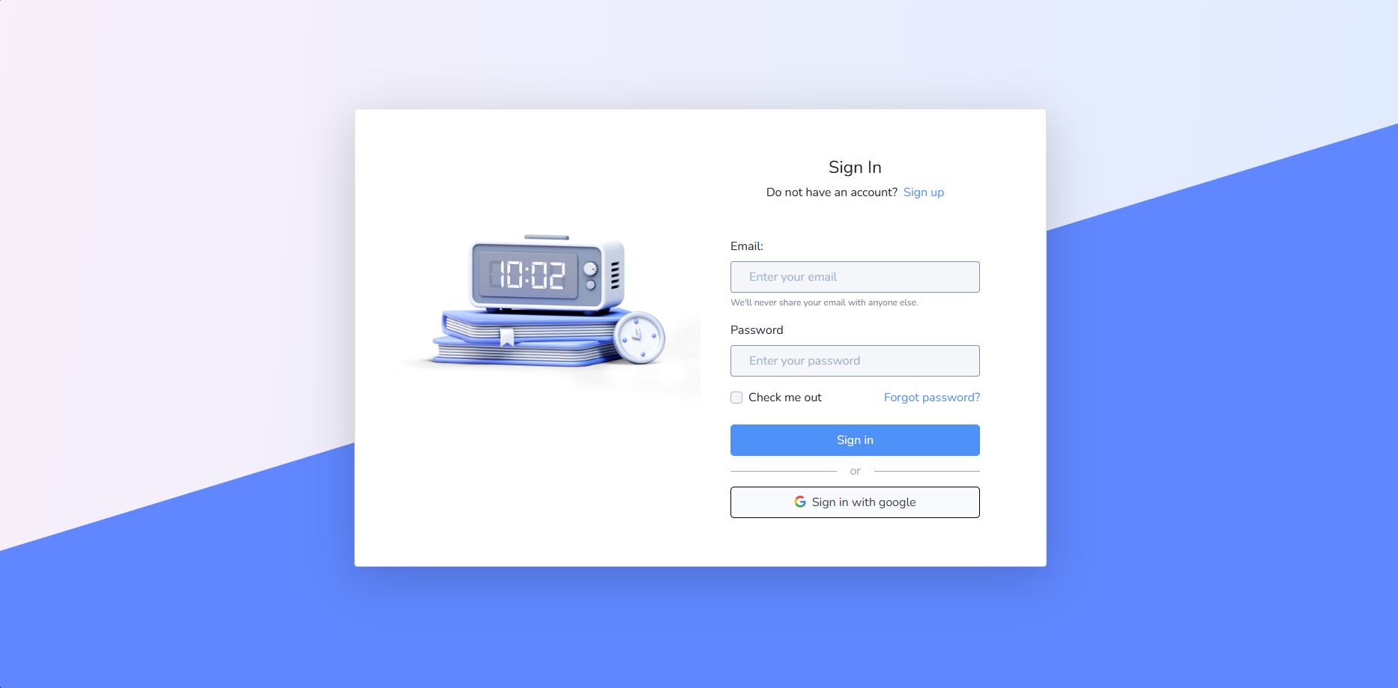
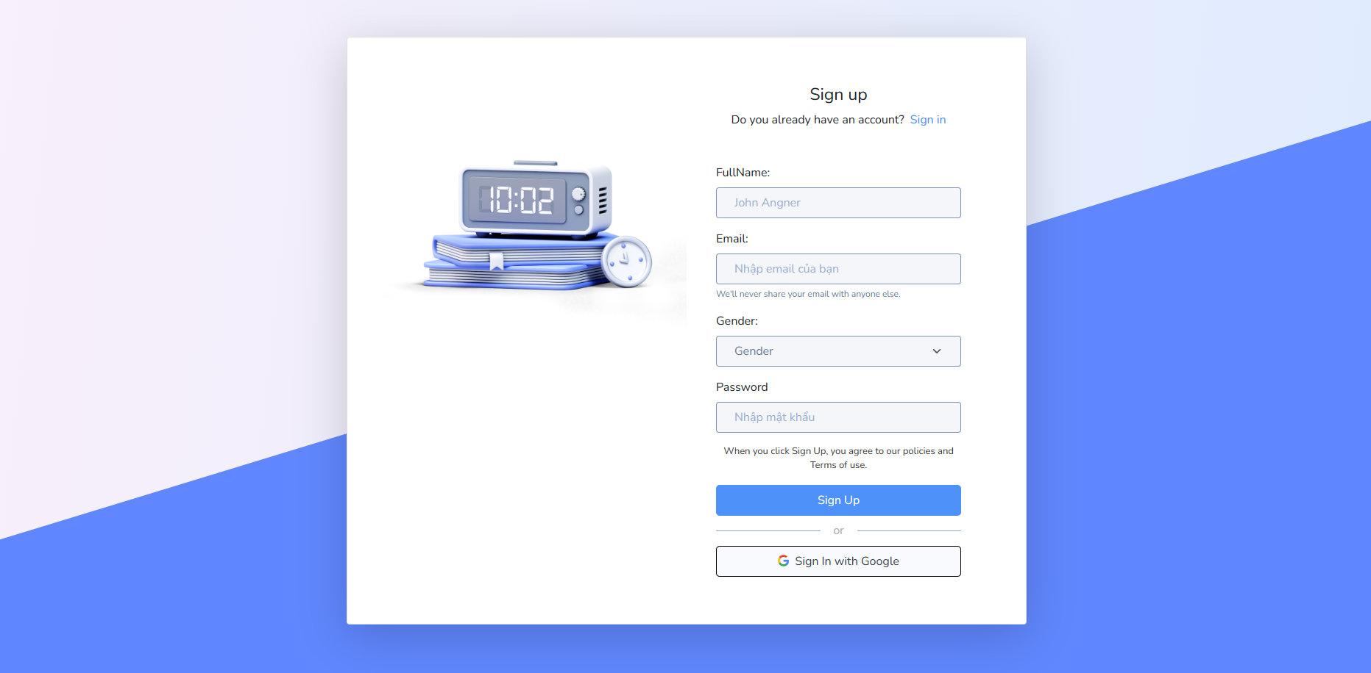

Giao diện Sign Up:

Giao diện Forgot Password:
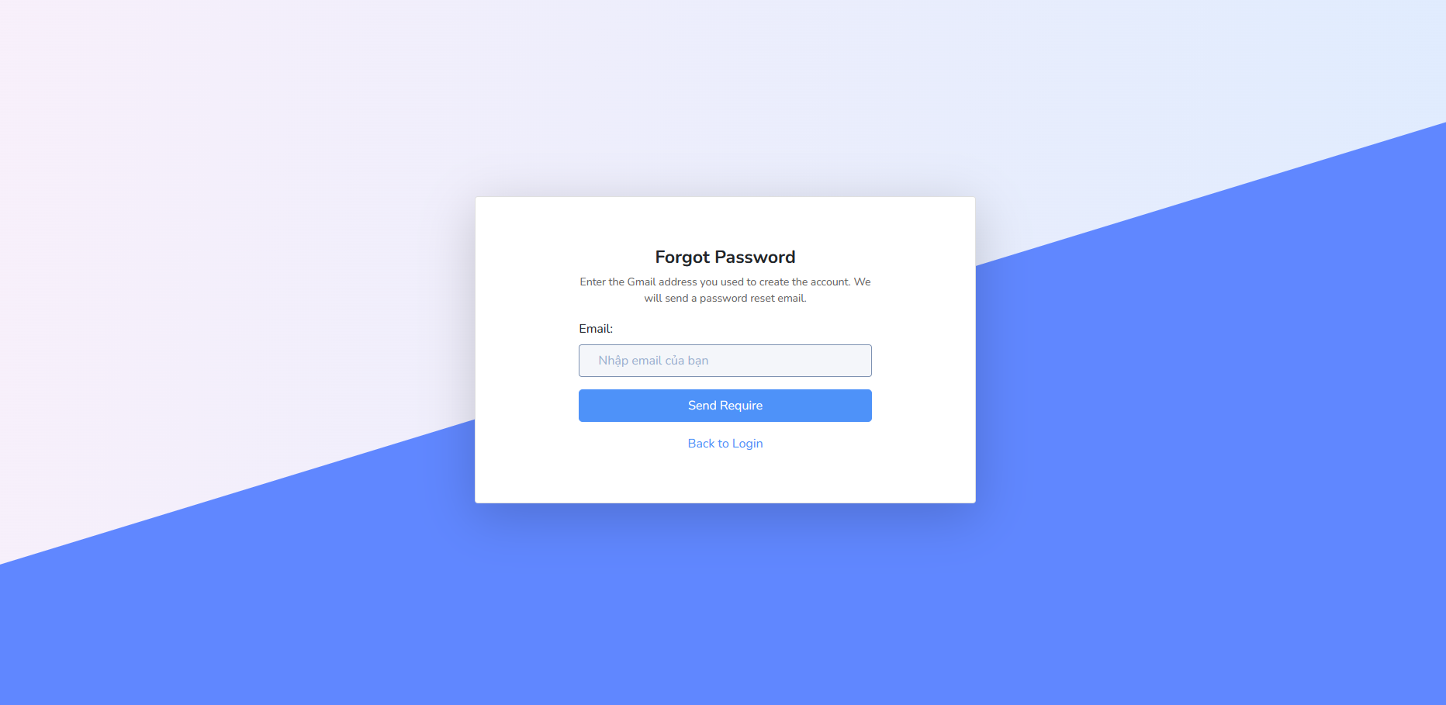
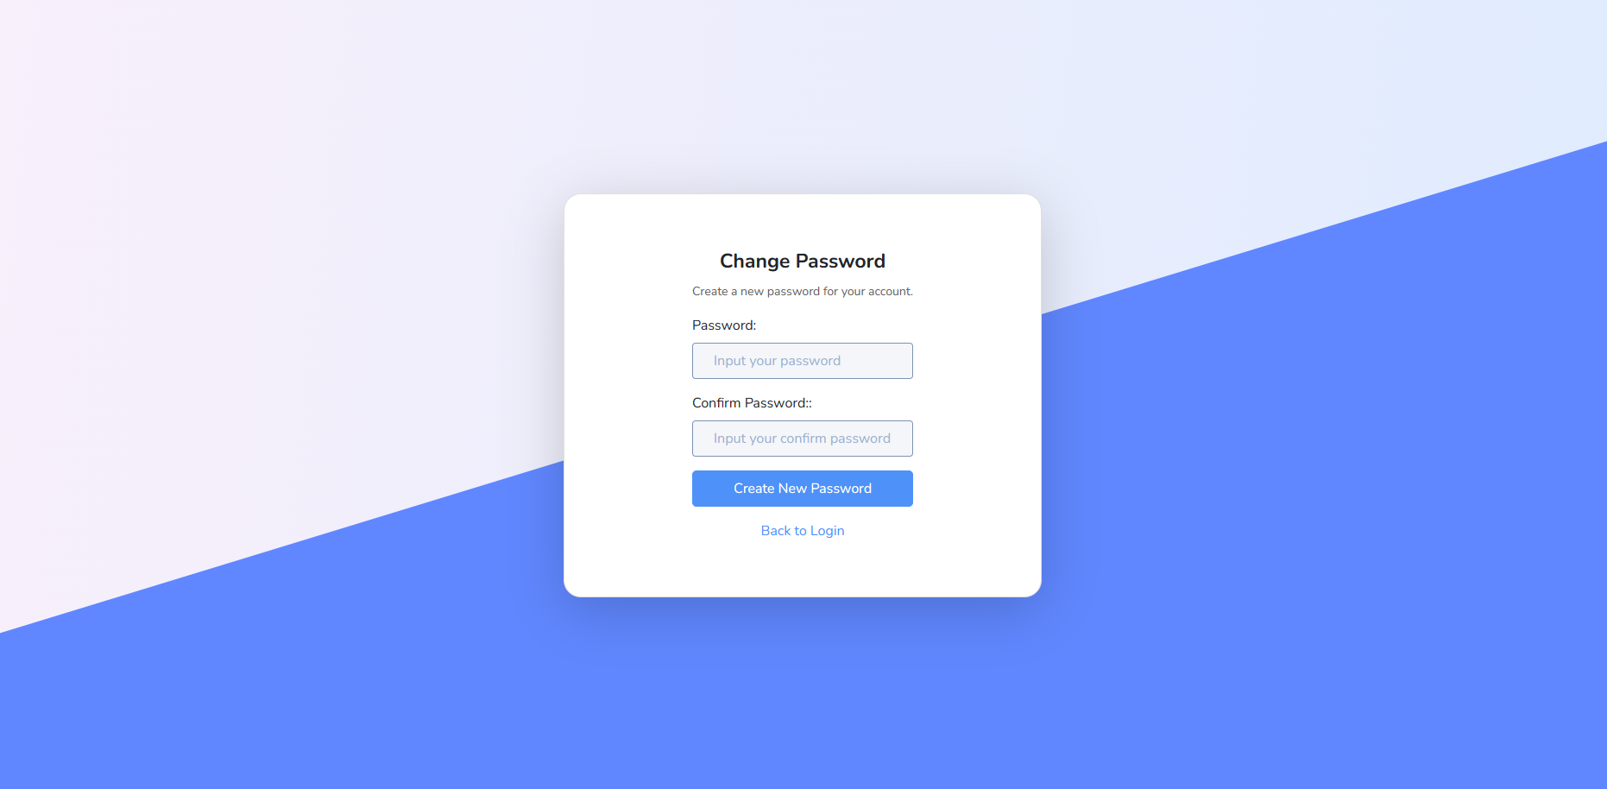
Giao diện Change Password:

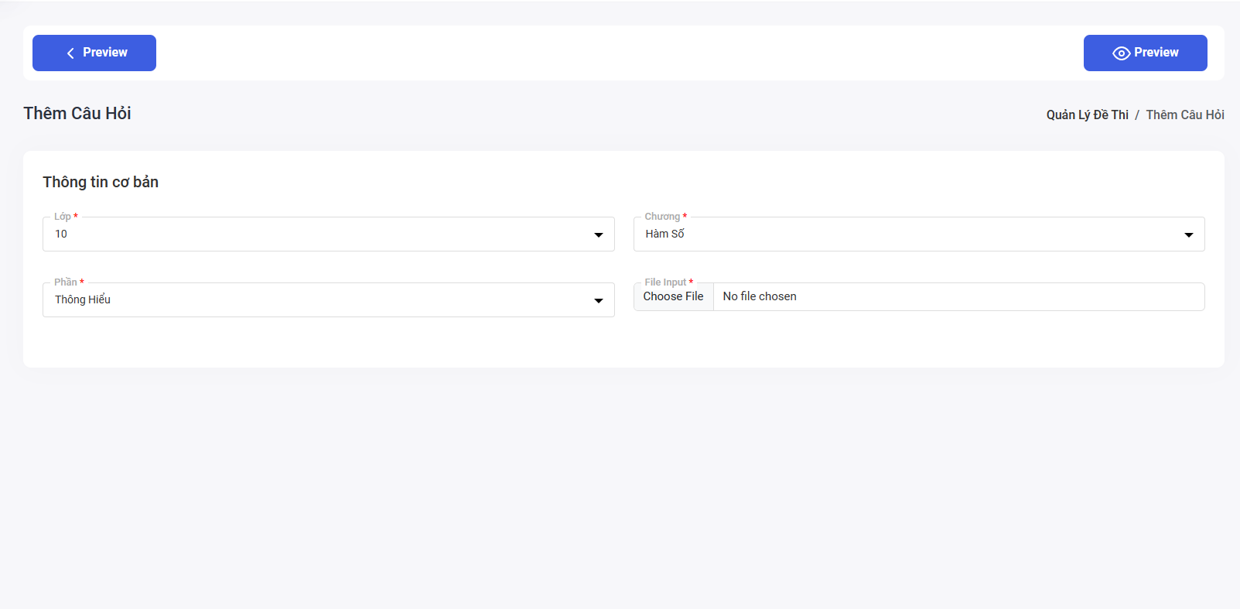
Giao diện Admin:

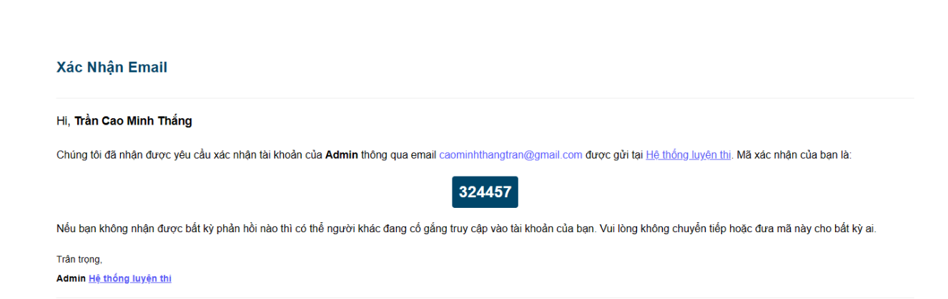
Giao diện Xác thực email:

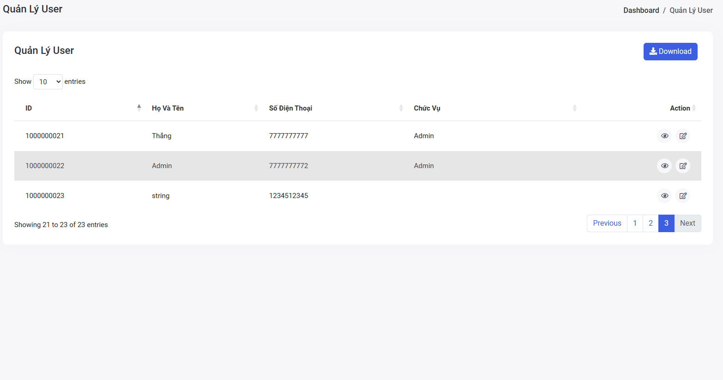
Quản lý User:

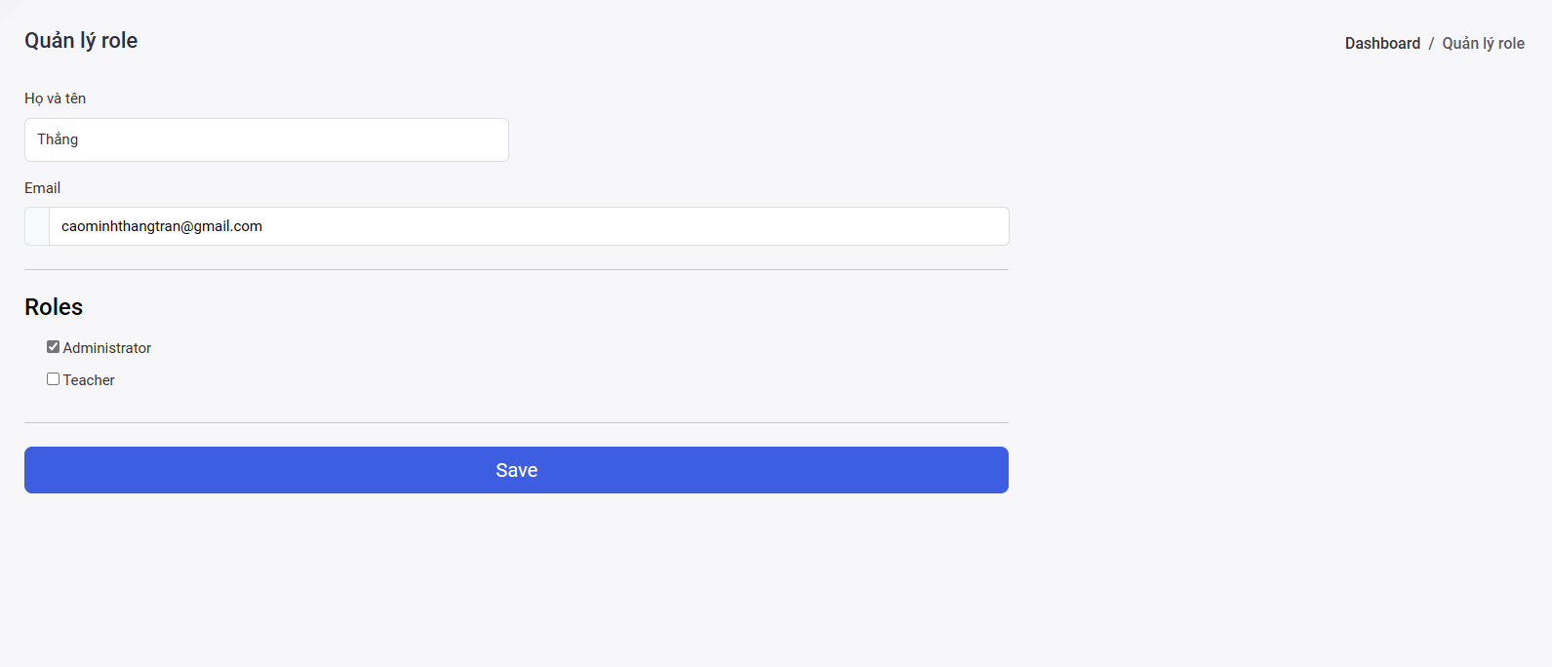
Quản lý Role:

GIẢNG VIÊN HƯỚNG DẪN PHỤ (nếu có)  (Ký và ghi rõ họ tên) | TP.HCM, ngày 28 tháng 11 năm 2023  GIẢNG VIÊN HƯỚNG DẪN CHÍNH  (Ký và ghi rõ họ tên)

